第４期てぃるる塾
「グループワーク最終報告書」作成の手引き
（グループごとに作成）

グループワーク最終報告書は、受講修了後に作成する「第４期生報告書」（冊子）に掲載します。課題検討結果報告会で発表した内容と発表用資料等を４ページ程度（Word、Ａ４）にまとめて作成してください。
グループワーク最終報告書をはじめ、発表用資料、グラフで使用したデータ、引用したデータや画像、引用先などを指定期日までにデータ（word、Excel、PowerPoint等）で提出してください。提出後、事務局で校正等を行います。
提出期日：令和５年２月２日（木）

１．報告書を作成する際に気を付けること
グラフ、データの引用、イラスト、画像などを使用する場合、著作権の有無を必ずご確認ください。引用とは、他人が作成した文章や画像、写真などを使用することです。無断で利用（コピー等）することは、著作物が自由に使える場合※を除き、著作権者の許諾が必要な場合があります。沖縄県の資料やフリー素材（いらすとや）などは無料で使用することができますが、有償のグラフ、データ、イラスト、画像などもありますので、ご注意ください。
文化庁：著作物が自由に使える場合※

２．グラフ、データの使用・引用先について
グラフ、データなどを使用する場合、既存のグラフなどの一部を抜粋して使用することはできません。一部を抜粋して使用する場合は、既存のデータをもとにご自身でグラフの作成が必要です。引用先の記載がない場合、グラフ、データの出所が分からないため、必ず記載してください。
【 例 】
以下は、沖縄県子ども生活福祉部 男女共同参画社会づくりに関する県民意識調査《概要版》令和３年度の１ページ目のグラフです。
【×の例】元グラフの一部を抜粋して使用、引用先の記載なし

【〇の例】グラフを加工せずに、使用したい部分に枠をつける。グラフの引用先がある。
男女の地位の平等感

引用先：沖縄県子ども生活福祉部 男女共同参画社会づくりに関する県民意識調査《概要版》令和３年度 p.1 （「p.1」は、ページ数です。）

【文献の引用記載例】
どこから引用したか一目でわかるように記載をしてください。
- データ加工しない場合
引用先：沖縄県子ども生活福祉部 男女共同参画社会づくりに関する県民意識調査《概要版》令和３年度 p.1
- データ加工した場合
引用先：沖縄県子ども生活福祉部 男女共同参画社会づくりに関する県民意識調査《概要版》令和３年度 p.1の一部加工

２．イラスト、画像の使用について
沖縄県の資料やフリー素材（いらすとや）などは無料で使用することができます。その他で有償のグラフ、データ、イラスト、画像などもありますので、ご注意ください。
【参考】 以下は、無料でイラストが利用できます。
かわいいフリー素材集いらすとや、ソコスト、イラストAC（会員登録が必要）
グループワーク最終報告書（フォーマット）
【〇グループ】グループ名
氏名 氏名
氏名 氏名
氏名 氏名
課題検討テーマ

１．検討テーマと仮説設定（２５０～３００字）
１グループ、「４ページ（A4）」です。
２～６の項目の分量は自由です。グラフや表、写真などのレイアウトの場所を指示してください。
※イメージしづらい場合、配布ファイルに綴られている「第３期生報告書」の「第３章 課題検討結果」をご参照ください。

２．背景・現状・実態
３．調査・方法・研究内容（アンケート／インタビュー／その他）
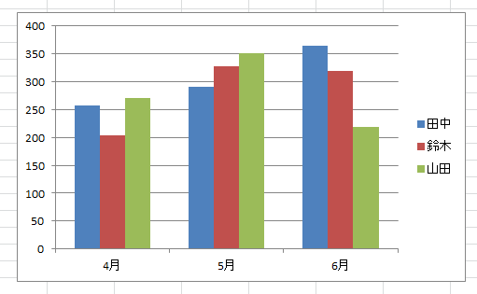

①資料、グラフ、表、質問票、写真、イラストなどを入れる場合は指示する場所に貼り付けてください。
（図1）グラフのタイトル、出典や引用などを記載

②入稿の際、必要になるのでデータはフォーマットとは別で送付してください。
フォルダ名例：〇グループ画像

４．分析・結果・考察

５．まとめ（総括・提言・課題が実現した後の未来）

６．チーム紹介（２００～２５０字）
グループの写真を掲載します。

